Рыльский авиационный технический колледж – филиал
федерального государственного бюджетного образовательного
учреждения высшего образования «Московского государственный
технический университет гражданской авиации» (МГТУ ГА)

Индивидуальный исследовательский проект

«Железногорский район Курской области
мои родственники и земляки
в борьбе с фашизмом»

Выполнил работу:
Курсант П191 учебной группы
Киселев Никита Сергеевич
Преподаватель.Кандидат исторических наук
Хороших Владимир Алексеевич

г. Рыльск, 2020 год
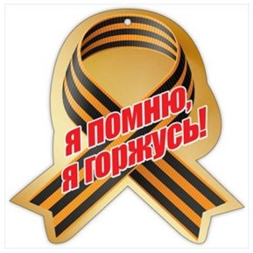
Содержание

I. Вступление…………………………………………………………………………….3
II.Основная часть……………………………………………………………….……… 5
2.1 Дочь партизана. Гунько Валентина Михайловна…………………...…………… 5
2.2 «Сокол из Трояново». Жариков Никита Николаевич …..……………...…....…. .7
2.2.1 Время войны………………………………………………………………….……9
2.3 Курские народные мстители. Алимов Михаил Иванович…………...…………...11
III. Заключение…………………………………………………………...……………...14
IV. Приложения……………………………………………………………………...…..16
4.1 Жариков Никита Николаевич…………………………………………………..…..16
4.1.1 Награды Жарикова Никиты Николаевича…………………………………..……17
4.2 Алимов Михаил Иванович…………………………………………….…………….18
4.2.1 Награды Алимова Михаила Ивановича……………………………………...…...18
4.3 Гунько Валентина Михайловна………………………………………………..……19
4.3.1 Награды Гунько Валентины Михайловны………………………………………..19
V. Список использованных материалов…………………………………………...........20

I. Вступление

Не смею говорить я о войне,
Но я скажу – есть родственная память,
Не дай нам Бог увидеть и во сне
Того, что было пережито Вами!

Великая Отечественная война закончилась много лет назад, но память о ней живет до сих пор. И будет жить всегда, пока мы будем помнить и чтить подвиг своего народа на фронте и в тылу.
«Кто ищет – тот всегда найдет!» - говорится в известной русской пословице, и я начал искать героев нашей семьи, изучая военные архивные документы города Железногорска и Курской области.
Мои поиски вскоре увенчались успехом, и я с гордостью узнал, что родные и мои сожители Курской области не только являлись участниками Великой Отечественной войны, но и имеют множество боевых наград.
Цель работы: изучить данные о местах боевой службы и жизни моих родственниках и земляках.
Сохранить память о Михаиле Ивановиче Алимове, Никите Николаевиче Жарикове и Гунько Валентине Михайловны – как о героях нашей семьи и народа. Рассказать об их героическом прошлом.
Задачи:
- изучить данные военных архивов и исторических музеев, собрать воспоминания родственников о моих героических предках;
- написать исследовательскую работу об их жизни по полученным материалам.
Методы:
- исследование фотографий Гунько В.М., Алимова М.И., Жарикова Н.Н.;
- изучение литературы по данной теме;
- обобщение полученных материалов.

Актуальность
Исследовательские работы, посвященные событиям Великой Отечественной войны, всегда актуальны, так как раскрывают новые страницы героического прошлого. Реальных участников событий Великой Отечественной войны с каждым годом становится все меньше и меньше, а мои ровесники знают о войне лишь из книг и кинофильмов. Необходимо собирать и анализировать воспоминания очевидцев, чтобы люди знали и помнили, кому мы обязаны мирным небом над головой.
Мы обязаны помнить и чтить великий подвиг нашего народа на фронте и в тылу, потому что, сохраняя для потомков страницы истории, мы строим будущее для себя.

Можно сколько угодно рассуждать о том, «как это было в 1941 году», искать лабиринтах истории неизвестные события, которые указывают на ошибки руководителей страны и полководцев. Опыт, безусловно важен. Особенно для тех, кто сейчас вершит судьбы народов, выполняет приказы военачальников и ведет бои. Но есть и другая сторона медали.

В полдень 22 июня 1941 года Московское радио передало экстренное сообщение: без объявления войны фашистская Германия напала на СССР.
Сражения невиданного размаха вспыхнули на огромном фронте от Баренцева моря до Черного. Мировая история не знала битв, равных по своему масштабу тем, какие начались летом 1941 года на советско-германском фронте.
После ожесточенных боев осенью 1941 года нашими войсками были оставлены многие районы Орловской и Курской областей.

II. Основная часть
  - Дочь партизана. Гунько Валентина Михайловна.

Валентину Михайловну Гунько Великая Отечественная война застала совсем маленькой. Девчонка готовилась пойти в первый класс. Говоря образно, свист бомб и грохот танков помешали малышке стать в начале сороковых ученицей. Ей предстояло пройти более серьезную школу.
Семья председателя передового колхоза «Красная поляна» (село Вижонка) Михаила Ивановича Алимова до войны жила дружно, не зная бед. Четверо ребятишек (Михаил, Виктор, Татьяна и Валентина), любимая жена Мария Тимофеевна… В трудах, повседневных заботах катились годы. Война перечеркнула планы и мечты.
В райкоме партии Михаилу Ивановичу дали задание: если немцы войдут в район, сразу же уводить мужчин в лес в партизанский отряд. До самого прихода фашистов колхозники день и ночь трудились на полях, стараясь не оставить ни одного хлебного колоска врагу. Наших солдат, вышедших из окружения, Михаил Иванович расселял по квартирам. Перед налетом карателей председатель собрал молодежь и ушел в лес.
Немцы зверствовали. Отец по ночам приходил домой за продуктами. Мама не только готовила еду, но и собирала сведения для партизан. Ей помогали старшая сестра Таня и брат Миша.
Самая Валентина Михайловна Рассказывает: Я была самой маленькой, и поэтому меня не посвящали в дела взрослых, но я догадывалась, зачем мы с мамой иногда ходим под заветное деревце.
В 1943 году партизаны здорово потрепали карателей в Сухой Хатине (так называли лес, где они “действовали”). Фашистские прихвостни-полицаи, понимая, что возмездие неизбежно, стали особенно свирепствовать.
- Озверели просто. Они врывались в дома, забирали все подчистую: еду, домашнюю живность. Снимали с веревок даже мерзлое белье, – вспоминает В.М. Гунько. – Мама, боясь за детей, переносила надругательства молча. Но однажды наступил страшный день.
Каратели подъехали к дому Алимовых. Они искали Михаила Ивановича. В соседнем доме в подвале находилось два разведчика. На руках Марии Тимофеевны плакал маленький Витя. Ее бросили на пол, стали избивать ногами.
–Мама продолжала молчать. Одного изверга я хорошо знала. До войны он работал в нашем колхозе. Когда пришли фашисты, вместе с братом пошел служить в полицию. После того как одного из них убили партизаны, каратель, чтобы отомстить, пришел к нам. На глазах у детей полицай вынул пистолет и в упор расстрелял Марию Тимофеевну.
Только на второй день после трагедии Марию Тимофеевну смогли похоронить. О случившемся узнал дядя и приехал помочь сиротам. Отец появился в Вижонках только через неделю с отрядом партизан. Он все уговаривал ребят потерпеть, успокаивал, как мог. Это была последняя встреча младших Алимовых с Михаилом Ивановичем. Наутро в село вошла немецкая часть, и партизанские семьи отвезли на железнодорожную станцию.
–Было страшно. Состав попал под бомбежку…
Валентине Михайловне нелегко вспоминать ужас тех дней. Казалось бы, прошло столько времени, многое должно забыться. Но нет, события встают перед глазами, как живые.
–После бомбежки до утра пролежали в болоте. Когда все утихло, выбрались на дорогу. В селе Березень Черниговской области нас приютила какая-то бабушка.
Но и сюда пришли немцы.
…Четверо детей брели пешком от Черниговской до Орловской области в надежде встретить отца. Их чаяниям не суждено было сбыться. Михаил Иванович пал смертью храбрых 23 февраля 1943 года на Курской дуге. Об этом рассказал его друг, случайно встреченный ребятами. Позже Валентина узнала, что папа отмечен боевыми наградами – орденом красной Звезды, медалями «За отвагу», «Партизану отечественной войны» I степени. Прах его погребен в братской могиле в городе Дмитриеве, за освобождение которого он отдал свою жизнь.
…У ребят был еще дом, куда стоило идти. Но он оказался полуразрушенным, одни углы остались. Мир не без добрых людей, односельчане не бросили детей Алимовых в беде.
–Помогали кто чем мог. Только в школу я так и не пошла, устроилась на работу в колхоз. Нужно было как-то жить, приводить в порядок дом.
…Жизнь продолжалась. Привела она дочь партизана на Украину. Там Валентина познакомилась м белорусским парнем Федоров Гунько. Сыграли свадьбу, вырастили троих сыновей. Валентина Михайловна работала на стройке в Донбассе, потом в Железногорске. В 1981-м году приехала с семьей в Ноябрьск.

  - «Сокол из Трояново». Никита Николаевич Жариков

5 Ноября 1930 года двадцатидвухлетний житель села Трояново Никита Жариков был призван в Рабоче-Крестьянскую Красную Армию (РККА) Михайловским райвоенкоматом. До призыва парень проработал три года и четыре месяца по найму. Служить Никите довелось в Чебоксарском летном училище. За четыре года срочной службы он не только освоил самолет типа «ПО-2», но и окреп физически. Свою дальнейшую судьбу старшина Жариков решил связать с авиацией. В конце 1934 года Никита демобилизовался на родину. На Святки 1935 года засватал местную красавицу Александру Коняхину. Колхоз выделил для такого нужного дела пару бодрых лошадей. Невесту с приданным, пышной периной да горкой вышитых мулине подушек, привезли в дом жениха. Сыграли веселую свадьбу. Медовый месяц у Жариковых закончился в апреле. Никита уехал поступать на работу.
22 апреля 1935 года Никита Жариков был принят в Минский аэроклуб и зачислен на должность коменданта аэродрома.
Летом 1935 года Никита вызвал к себе жену Александру. Им предоставили жилье при летном городке г. Борисова. Новое событие в семье Жариковых: Александра подарила мужу первенца, дочку Клаву.
В апреле 1936 года Никиту назначают летчиком-инструктором. Жариков много времени отдает полетам. Много читает литературы. Его кумир – русский авиатор штабс-капитан Петр Николаевич Нестеров. Жариков досконально изучил теорию пилотирования, бомбежки противника. Еще в 1912 году Нестеров после совершения им «мертвой петли» говорил, что «таран» – русское оружие.
Патриот Отечества, человек волевой, грамотный, Никита Николаевич ведет активное обучение курсантов 1-ой очереди… Он понимал, что «в воздухе пахло грозой». События в Германии настораживали тогда многих.
Никита летал отлично. Его «козырем» стали полеты на «бреющем», т.е. низко прижавшись к земле. Самолет при таком пилотировании зениткам не доступен. Авторитетом Н.Н. Жариков пользуется огромным. Его избирают депутатом Ворошиловского райсовета г. Минска. У него много награждений и поощрений в денежном выражении. Вот один из приказов за №161 от 16.11.1938 г.: премирован денежным вознаграждением в сумме 500 рублей! Указом Президиума Верховного Совета БССР от 23 сентября Н.Н. Жариков награжден почетной грамотой Верховного Совета БССР «за успешную подготовку авиакадров».
В 1936 году новое событие. Дорогая жена Саша дарит своему «соколу»… втору. Дочь. В высокое окно роддома Никита кричал:
– Назовем Людмилой! И она непременно будет лета-а-ть. Слы-ши-ишь?
Когда Люда подросла, Никита брал дочку с собой на аэродром. Девчушка махала флажками, всматривалась в небо. Родители уверовали, что она станет летчицей.

2.2.1 Время войны
22 июня 1941 года. Он был любящим, заботливым мужем и отцом, Никита Николаевич Жариков. Ранним воскресным утром он отправляется на рынок за продуктами. Дома безмятежно спали жена и дочки. Немецкие самолеты появились внезапно. Первые разрывы бомб. Пулеметные очереди. Раненые и убитые. Крики и страшная паника. С пустой сеткой Никита бежал обратно домой. В висках стучало: «Это война». На аэродроме, как спичечные коробки, пылали наши самолеты. В Минске базировался 313-й отдельный авиаполк.
Никита очень боялся за свою семью. Он влетел в дом. Перепуганная Александра с дочерьми обступили его. А он – на одном дыхании:
– Саша! Собирай детей и немедленно уезжай на родину. Я в штаб.
Так и не простились.
…Под Оршей эшелон с беженцами разбомбили немецкие самолеты. Беззащитные дети, женщины метались в отчаянии. Душераздирающие крики. Стоны. Плач. А они, самолеты с черными крестами, вновь и вновь заходят на бомбежку. В этом аду Александра потеряла Люду. К счастью, девочка вскоре нашлась. Долго шли пешком. Иногда подвозил кто-нибудь. Питались щавелем, ягодами. На душе камень безысходности. Мысли тяжелые. О муже. О детях… 1 сентября 1941 года, после 70 суток тяжелых мытарств, Александра с детьми ступила на родительский двор. Не долго радоваться встрече с матерью, братом, сестрой. В Трояново вошли немцы.
В дом Жариковых поселили майора-интенданта. Чужеземец плохо говорил по-русски. Детей угощал конфетами, приговаривая:
– Гут, киндер! Гут!
Клава подходить боялась, пряталась.
Так и жили… Вестей от Никиты не было. Александра часто плакала.
…Морозной февральской ночью 1943 года немцы спешно покинули Трояново, но при этом успели расстрелять пленных красно-армейцев. Мирных жителей не тронули. Буквально через полчаса в село вошли части Красной Армии. В полушубках, валенках, некоторые на лыжах – такие родные!... Трояновцы стали жарко топить печи, варить картошку, сушить обувь своих освободителей. Радость переполняла жителей, только что переживших оккупацию. Короткой была передышка у военных, на рассвете бойцы двинулись на восток.
… Не забыть 23 февраля 1943 года. В районе 9-ти утра над Трояново закружили два краснозвездных самолета. Мария Ивановна Жарикова, свекровь Александры, возвращалась с водой от колодца. Самолет низко пролетел над ней и помахал крыльями. Затем самолеты сели за колхозной конюшней. Войдя в избу, Мария Ивановна бросила с порога: «Девки, а ну одевайтесь, пошли смотреть, кто к нам прилетел». Летчики, хоть и приземлились. моторы не глушили… Сами не выходили. Возле самолетов стали собираться сельчане. Брат Александры, Николай, смело взобрался на крыло одного «ястребка» и закричал: «Брат! Брат!». В ту же минуту из кабины показался… Никита Жариков. Трояновцы тоже узнали своего, Кричали «ура». Александра бежала по зыбучему, звонкому снегу. Никита подхватил жену на руки и понес домой. Такой большой и надежный. В унтах, кожаной меховой куртке. В доме Жариковых собралась вся родня. Поговорили малость. Никита к жене обратился:
– Собирай, Саша, детей, сама одевайся тоже. Я летел за вами.
Так Никита Николаевич Жариков вывез свою семью в Подмосковье. Трояновцы были временно Эвакуированы в Карманово. В 10-12 км от Трояново проходила линия фронта, северный фас Курской дуги.
Июнь 1943 года. Период подготовки наступления немецких войск на Центральном фронте. Над расположение частей 65-ой армии генерала П.И. Батова закружил немецкий самолёт «рама». Он производил разведку. Поднявшаяся в воздух тройка наших истребителей взяла противника в «тиски» и привела на свой аэродром.
На следующий день ст. лейтенанта Жарикова вызвали к командующему 65-ой армии. П.И. батов в присутствии маршала Жукова Г.К. спросил:
– Ну, и как вам эта техника?
Сможете подняться в небо?
– Так точно, товарищ генерал! Подниму! – отчеканил Жариков.
Генерал улыбнулся глазами. Н.Н. Жарикову была поставлена задача разведать нахождение немецких танков, спешно перебрасываемых командованием вермахта на Центральный Фронт.
Дважды летал Никита Николаевич через две линии фронта, подвергая себя смертельной опасности. Вначале стреляли свои, а потом уже, во второй полете, нещадно лупили зенитки врага. Немцы догадались о пропаже своего самолета. Ст. лейтенант Жариков все же блестяще выполнил поставленную задачу. Наверное, судьба да мастерство, помноженное на мужество, сохранили жизнь нашему «соколу». К четвертому ордену теперь уже капитана Жарикова добавился пятый красавец-орден Александра Невского №28226 «за выдающиеся заслуги в руководстве боевыми операциями и успехи этих операций в боях за Родину».
Надо сказать еще и то, что свой орден Отечественной войны II степени Жариков получил за №434. Это о многом говорящий факт. Считай, что в числе первых! Фронтовая газета «Красная Звезда» в очерке К. Симонова писала о командире звена летчиков Никите Жарикове. Впоследствии в одной из своих книг, «Дорогами войны», Константин Симонов упомянет и моего земляка, прославленного «сокола» из Трояново.

  - Курские народные мстители. Алимов Михаил Иванович.

Михаил Иванович Алимов родился в 1905 году в деревне Вижонка Дмитровского уезда Орловской области в большой семье хлебопашцев. Нелегка, как и у всех, была судьба сельского порнишки. Ведь кроме него в семье росли еще два брата и сестра. Поэтому учиться пришлось в церковно-приходской школе. А дальше – тяжелый крестьянский труд. И в колхозе не легче приходилось. Здесь он был рядовым колхозником. За примерную работу избран председателем. Являлся и неоднократным участником Всесоюзных сельско-хозяйственных выставок. Значит, самоотверженно трудился. Удостоился чести.
Бок о бок по жизни шла с ним верная подруга Мария Тимофеевна, подарившая супругу дочерей Татьяну, Валентину, и сыновей Михаила и Виктора. В трудах, заботах, но и в радостях, как и все, жила крестьянская семья. Но грянул черный июнь 1941 года. И стала семья партизанской. До прихода немцев в Дмитровск Михаил Иванович продолжал руководить колхозом. Но потом возглавил подпольную группу. Затем получил из партизанского отряда приказ уйти в лес вместе с молодежью. Приходили в село по ночам, чтобы навестить своих родных и близких. Мария Тимофеевна готовила партизанам не только еду, но и собирала необходимые сведения, Ей помогали в этом старшие дети.
Осенью 1942 года «народные мстители» основательно потрепала фашистов и их прихвостней в лесу Сухая Хатына. И бандиты озверели. Они врывались в дома, забирали все подчистую. Жена председателя переносила, кажется больше все, но мужественно терпела, в первую очередб, ради четверых детей.
Валентина Михайловна Гунько (Алимова) – дочь Михаила Ивановича, вспоминает:
«Однажды в ноябре 42-го (сколько буду жить, никогда не забуду этого зловещего дня) немцы на машине подкатили к нашему дому. Они искали отца, но не нашли: он был в лесу. В подвале же соседнего дома скрывались два разведчика. И мама знала об этом. Но на все вопросы отвечала: “Я ничего не знаю. Мужа дома нет, я одна с детьми”. Фашисты, полицаи все в доме перевернули вверх дном. Но мама лишь крепче прижимала к себе маленького Витю, а рядышком прижималась я. Мама сидела неподвижно, а изверги свирепели. Один из полицаев решил отомстить маме за убитого партизанами брата, выхватил пистолет и… Я закричала, Витя полез под лавку. Старшая сестра выбежала на улицу, звала людей на помощь, но все боялись не меньше нас…
Только через несколько дней, украдкой, дядя (брат матери) похоронил её. Ночью, неделей позже, с отрядом приехал отец. Мы плакали, а он нас успокаивал: ”Потерпите, родные, немножко осталось. Выбьем фашистов и заживем…”
Да не дождался победного дня. Храбро сражался партизан Алимов, был отмечен орденом красной звезды, медалями “За отвагу”, “Партизану Отечественной войны” 1 степени. Но награжден посмертно. Прах его погребен в братской могиле в г. Дмитриеве, за освобождение которого он и отдал жизнь.
М.И. Алимов погиб 23 февраля 1943 года, а в апреле всех его четверых детей фашисты вместе с другой молодежью выгнали из родного села. Потом доставили в вагоны-скотовозы, чтобы отправить в Германию на каторжные работы.
И опять вспоминает Валентина Михайловна, грустно вздыхая:
“Помню только панический страх, да как по вагонам собирали гнилые объедки. Эшелон разбомбили, а мы чудом остались живы, и все вместе.
После бомбежки всю ночь мы пролежали в болоте, а когда все утихло, выбрались на дорогу. Добрались до села Березня (это Черниговская область, Украина). Там нас приютила сердобольная старушка. У нее и жили, ох, как несладко.
После освобождения Украины отправились на родину. Весь путь от Черниговщины до Орловской области проделали пешком. Но сил нам придавала надежда на встречу с отцом. И вот, наконец, когда мы уже почти добрались до родной Вижонки, нам повстречался давний друг отца, который и рассказал всю горькую правду..
А пришли в отчим дом – там действительно ни окон, ни дверей… Спасибо добрые люди всем миром помогли. Тяжко было и тут… Да еще беда ждала. В 1946 году, когда жили-то в основном на подножном корму, в мае месяце братик Витя с другом отправились за щавелем и… подорвался на мине”.
Вот сколько лиха испытала семья. Но жизнь шла. И привела она младшую дочь партизана на Украину, куда завербовалась на стройку. Там познакомилась с добрыми работящими белорусским хлопцем Федором Гунько. Создали семью. Три сына родили. А в 1959 г. Все переехали на звонкую новостройку – в Железногорск. С ним связаны многие годы. Столько доброго тут оставили супруга-строители.
Такова судьба одного из народных мстителей и его семьи, память о котором будет теперь увечена в музее-заповеднике ”Большой Дуб“.

III. Заключение

Я считаю, что Великая Отечественная война оставила глубокий след в истории моей семьи и моей родины. Можно сказать, моим родным повезло, ведь, несмотря на то, что они пережили, они остались живы. Но сколько людей погибло, сколько детей осиротело, сколько матерей потеряло своих сыновей, а жены – мужей. Сколько судеб погубила война, сколько сердец истерзала. Думать об этом больно, но не думать – нельзя!
Я горжусь своими родственниками и земляками – Гунько Валентиной Михайловной, Алимовым Михаилом Ивановичем и Жариковым Никитой Николаевичем.
Не испугавшись трудностей, тягот и невзгод, они бесстрашно встали на защиту своей Родины и совей семьи, они бесстрашно ковали победу, помогая Родине на колхозных полях, в партизанских отрядах, на местах сражения!
Я считаю, что сохранить память об историческом прошлом нашей страны, о подвиге народа – дело чести настоящего мужчины!

я… напишу, я напишу,
я – напишу! О вас, солдаты.
Я напишу за вас, солдаты.
За сорок первый, сорок пятый.
Я напишу про вас, ребята –
Строкою вечной напишу.
Я всем об этом расскажу.
О том, о чем молчат курганы,
Поля, прикрытые травой…
Я напишу во имя славы
Твоей – великий рядовой!

IV. Приложение
4.1 Жариков Никита Николаевич

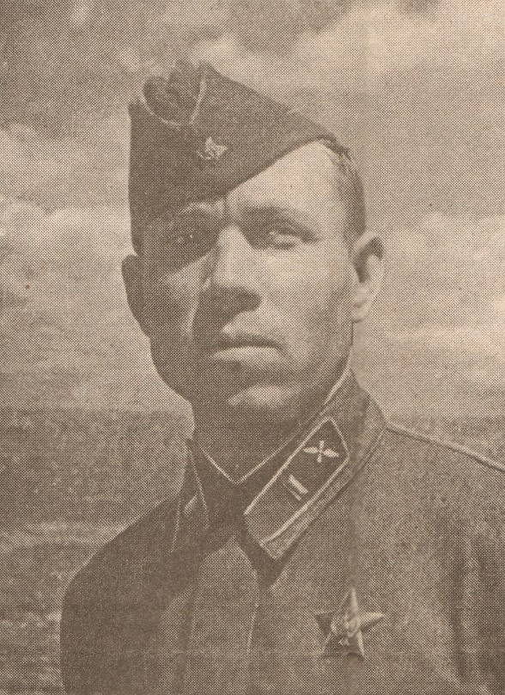

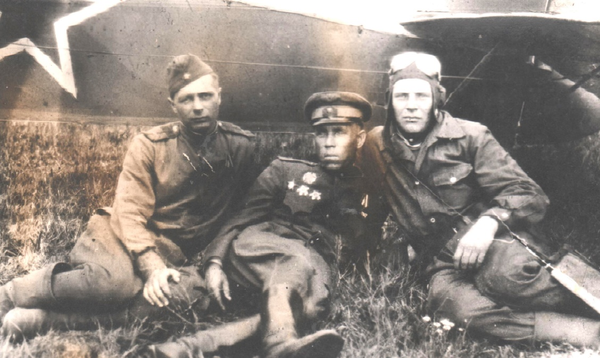

(Никита Николаевич Жариков посередине)

4.1.1 Награды Жарикова Никиты Николаевича
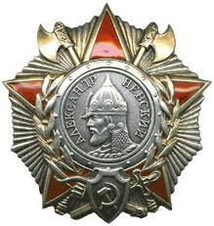

Орден Александра Невского

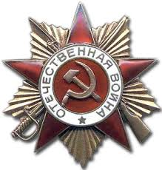

Орден Отечественной войны II степени

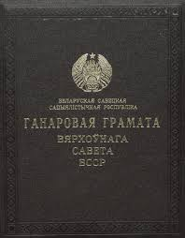

Почетная грамота Верховного Совета БССР

4.2 Алимов Михаил Иванович
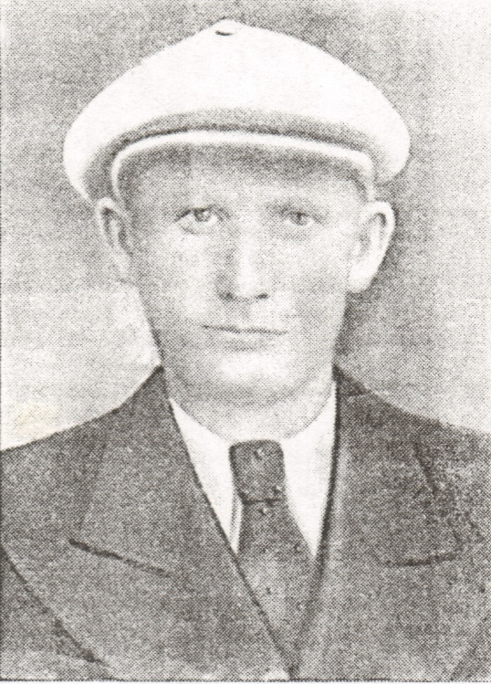

4.2.1 Награды Алимова Михаила Ивановича

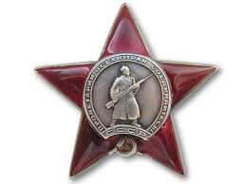

Орден красной звезды

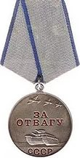

Медаль за отвагу

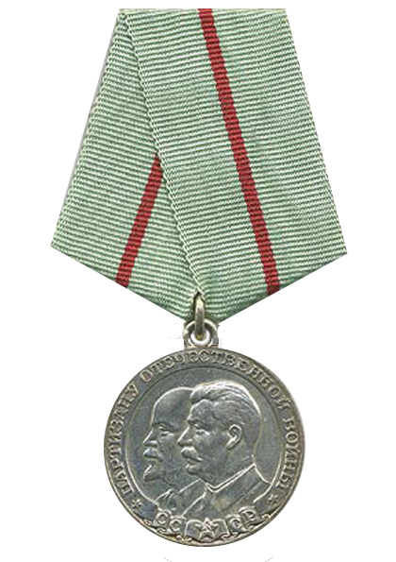

Медаль Партизану Отечественной войны I степени

4.3 Гунько Валентина Михайловна
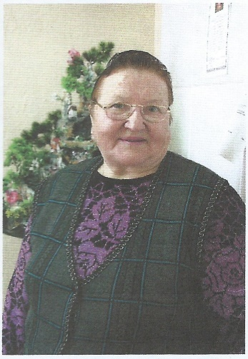

4.3.1 Награды Гунько Валентины Михайловны
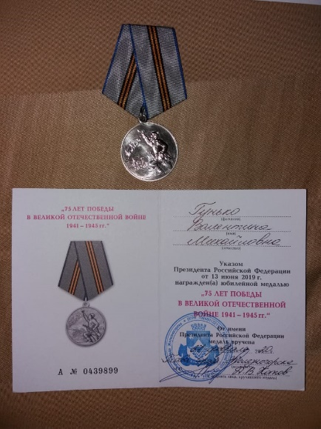

V. Список литературы:

- Акименко В. Во имя жизни на земле» – Посвящается 60-летию Победы. Ноябрьск -2005. - №4 . – С.3
- Архивный отдел администрации Железногорского района; Фото и письменные фонды.
- Ковалев А. Сокол из Трояново. // Наш край и люди. – 2016. – 4 августа
- Личный архив семьи
- Музей партизанской славы Большой Дуб. Экспозиция.
6 . Спертовой Т.Б. Ради жизни на земле.//Жизнь района – 2012 – 10 апреля.
7.Хороших В.А. История.Конспект лекц., РАТК - фл МГТУ ГА, 2020, - 116 с.
8. https://ru.wikipedia.org/wiki/Список_медалей_СССР;
9. http://www.bolshoydub.ru/.

«Стихи о войне». Альманах. – Москва, 2010 г;

